Утверждаю:

Директор МБУК «Новосёловская

межпоселенческая центральная библиотека»

___________________Ю. Н. Полухина

Отчет мероприятий по улучшению качества деятельности

«Анашенская ЦБС»

За **4 квартал** 2018г.

|  |  |  |  |  |
| --- | --- | --- | --- | --- |
| **№ п/п** | **Показатели независимой оценки качества работы учреждения** | **Мероприятия, направленные на повышение качества работы учреждения** | **Срок исполнения** | **Ответственный** |
| 1. | Наличие информации о деятельности организации культуры на официальном сайте организации культуры в сети «Интернет» в соответствии с приказом Минкультуры России от 22.02.2015 № 277 | Продолжает работать на повышение качества содержания информации актуализации информации на сайте учреждения <http://anashbiblioteka.ucoz.com> , | Еженедельно  в течение квартала | Библиотекарь Радченко С.Д. |
| Продолжается размещаться информация в соц.группах: «Одноклассники» <https://ok.ru/profile/589846874156/statuses> ,  «В контакте» <https://vk.com/id391214611> | в течение квартала | Библиотекарь Радченко С.Д. |
| Изменение интерфейса сайта, добавления новых разделов, отражающих деятельность учреждения. Наполнение официального сайта учреждения недостающей информацией | в течение квартала | Библиотекарь Радченко С.Д. |
|  |  |  |
| 2. | Доступность и актуальность информации о деятельности организации культуры, размещенной на территории организации | Информирование населения об услугах, предоставляемых учреждением: размещение объявлений о мероприятиях на информационных стендах внутри библиотеки и на доске объявлений у здания, в соц. группах. | Ежемесячно в течение квартала | Библиотекарь Радченко С.Д. |
| Предоставление и регулярное обновление информации в помещениях библиотеки (правила пользования, услуги, режим работы, номера телефонов и другая контактная информация, план мероприятий)  Изменение режима работы библиотеки | по мере изменения информации  01.10.2018 | Заведующая библиотекой Четверикова О.И.,  Библиотекарь Радченко С.Д. |
| Информация о работе библиотек «Анашенской ЦБС» в СМИ (г. «Грани»)  Анашенская поселенческая библиотека- «Читайте классику»  Куллогская поселенческая библиотека- «Самый родной человек»  Тесинская поселенческая библиотека- «Литературный вираж» | 7.12.2018  7.12.2018  7.12.2018 | Библиотекарь Радченко С.Д.  Токарево О.А  Кочмина С.И |
| 3 | Информирование о новых мероприятиях | Выпуск рекламных материалов, буклетов, информационных листков, закладок  Анашенская поселенческая библиотека-6шт  Приморская поселенческая библиотека- 2 шт  Куллогская поселенческая библиотека- 2шт  Тесинская поселенческая библиотека-2шт | В течение квартала | Библиотекарь Радченко С.Д. |
| 4 | Наличие дополнительных услуг и доступность их получения | Участие в конкурсе проектов с целью обеспечения доступности посещения учреждения пользователей библиотек :   1. Участие в краевом фестивале «Читающий край» 2. Участие во Всероссийском конкурсе «Живая классика» 3. Участие Всероссийской просветительской акции «Большой этнографический диктант» | В теч.квартала  Ноябрь  Ноябрь | Заведующая библиотекой Четверикова О.И. Библиотекарь Радченко С.Д. |
| 5. | Разнообразие творческих групп, кружков по интересам | Продолжают работать любительские объединения:  Анаш – 3  Куллог – 3  Приморск – 2  Тесь - 2  Созданы любительские объединения:  Кукольный театр «Сказка» - Анаш  Краеведческий клуб –Приморск  Семейный клуб «Мы вместе» - Куллог | В течение квартала | Заведующая библиотекой Четверикова О.И.  Библиотекари  Радченко С.Д. Колегова В.Е.  Библиотекарь Токарева О.А |
| 6. | Комфортность условий пребывания в организации культуры | Содержание зданий и прилегающих территорий в надлежащем санитарном и эстетическом состоянии | В течение квартала | Сотрудники Анашенской ЦБС |
| 7. |  | Проведение необходимых ремонтных работ помещений и оборудования | 1 раз в год (с учетом объемов финансирования) | Технологический центр |
| 8. | Удобство графика работы учреждения | Опрос населения на предмет выявления наиболее удобного графика работы для посетителей: |  |  |
| 9 | Соблюдение режима работы организацией культуры | Проведение мониторинга с целью выявления потребностей обратной связи с посетителями  В Анашенской поселенческой библиотеке  Проблемам детского чтения было посвящена анкета -исследование «КОМПЬЮТЕР ИЛИ КНИГА» было проведено анкетирование среди 35 учащихся школы в возрасте от 10 до 14 лет. Из анализа было выявлено, что, несмотря на внедрение в жизнь новых информационных технологий, наши дети в своем большинстве все-таки любят книгу и ценят знания, которые она дает. | Август 2018 г. | Библиотекари Тесь, Куллог |
| 10 | Доброжелательность и вежливость персонала организации культуры | Проведены с сотрудниками инструктажи по пожарной и электробезопасности:  **Протокол №4** по итогу инструктажа по пожарной безопасности (**приложение №1**))  **Протокол №5** по итогу инструктажа по пожарной безопасности (**приложение № 2**))  **Протокол №6** по обучению на 1 и 2 группу по электробезопасности (**приложение №3**)) | 9.11.2018  21.12.2018  21.12.2018 | Заведующая библиотекой О.И. Четверикова |
| Проведение мероприятий, с помощью которых каждый специалист может сделать правильный нравственный выбор своего профессионального поведения. | Ноябрь 2018г | Заведующая библиотекой О.И. Четверикова |
| 11 | [Удовлетворенность качеством и содержанием полиграфических материалов организации культуры](http://bus.gov.ru/pub/criterions/21459) | Анализ поступивших предложений и замечаний, внесенных в «Книгу отзывов и предложений» о работе учреждений  Анализ «Тетради отзывов и предложений». Пользователи по желанию могут высказать свое мнение о проведенном массовом мероприятии или выставке. Все мнения положительные. | В течение квартала | Сотрудники Анашенской ЦБС |
| 12 | Качество проведения культурно-массовых мероприятий | Разработка плана-графика проведения мероприятий в рамках предоставления основных услуг для разных возрастных категорий населения  **План график** (**приложение №4**) | Ежемесячно в течение квартала | Сотрудники Анашенской ЦБС |
| Проведение культурно – массовых мероприятий в партнерстве с культурными и образовательными учреждениями поселка.  Совместно с ДК, детский сад, школой:  Анаш - 4  Куллог – 3  Тесь – 2  Приморск-6 | Ежемесячно в течение квартала | Заведующая библиотекой Четверикова О.И. |
| 13 | Удовлетворенность качеством оказания услуг в целом | 1. Внедрение системы стандартов качества   Внедрена новая система стандартов качества обслуживание инвалидов на дому электронными и периодическими изданиями.   1. Разнообразие экспозиций организации культуры | декабрь  Еженедельно  в течение квартала | Заведующая библиотекой Четверикова О.И.  Библиотекарь Радченко С.Д. |
| 14 | Удовлетворенность материально-техническим обеспечением организации культуры | Улучшение материально-технической базы, приобретение новых книг и увеличение количества подписных изданий.  Проведение косметического ремонта в библиотеках. | Согласно плану графику  (По мере финансирования) | Заведующая библиотекой Четверикова О.И. |

**Приложение № 1**

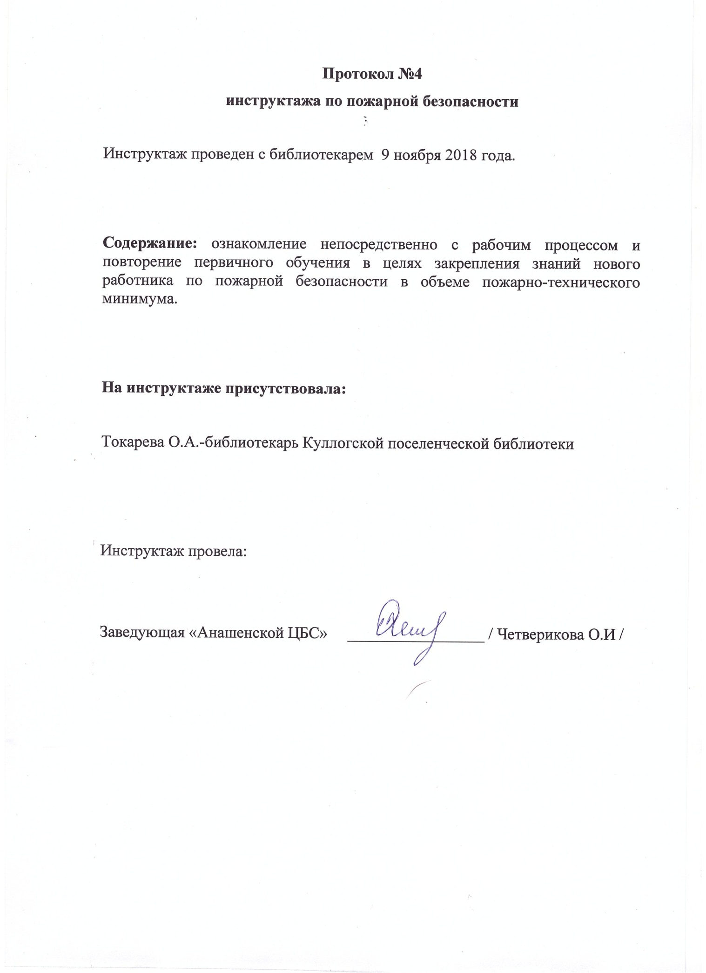

**Приложение № 2**

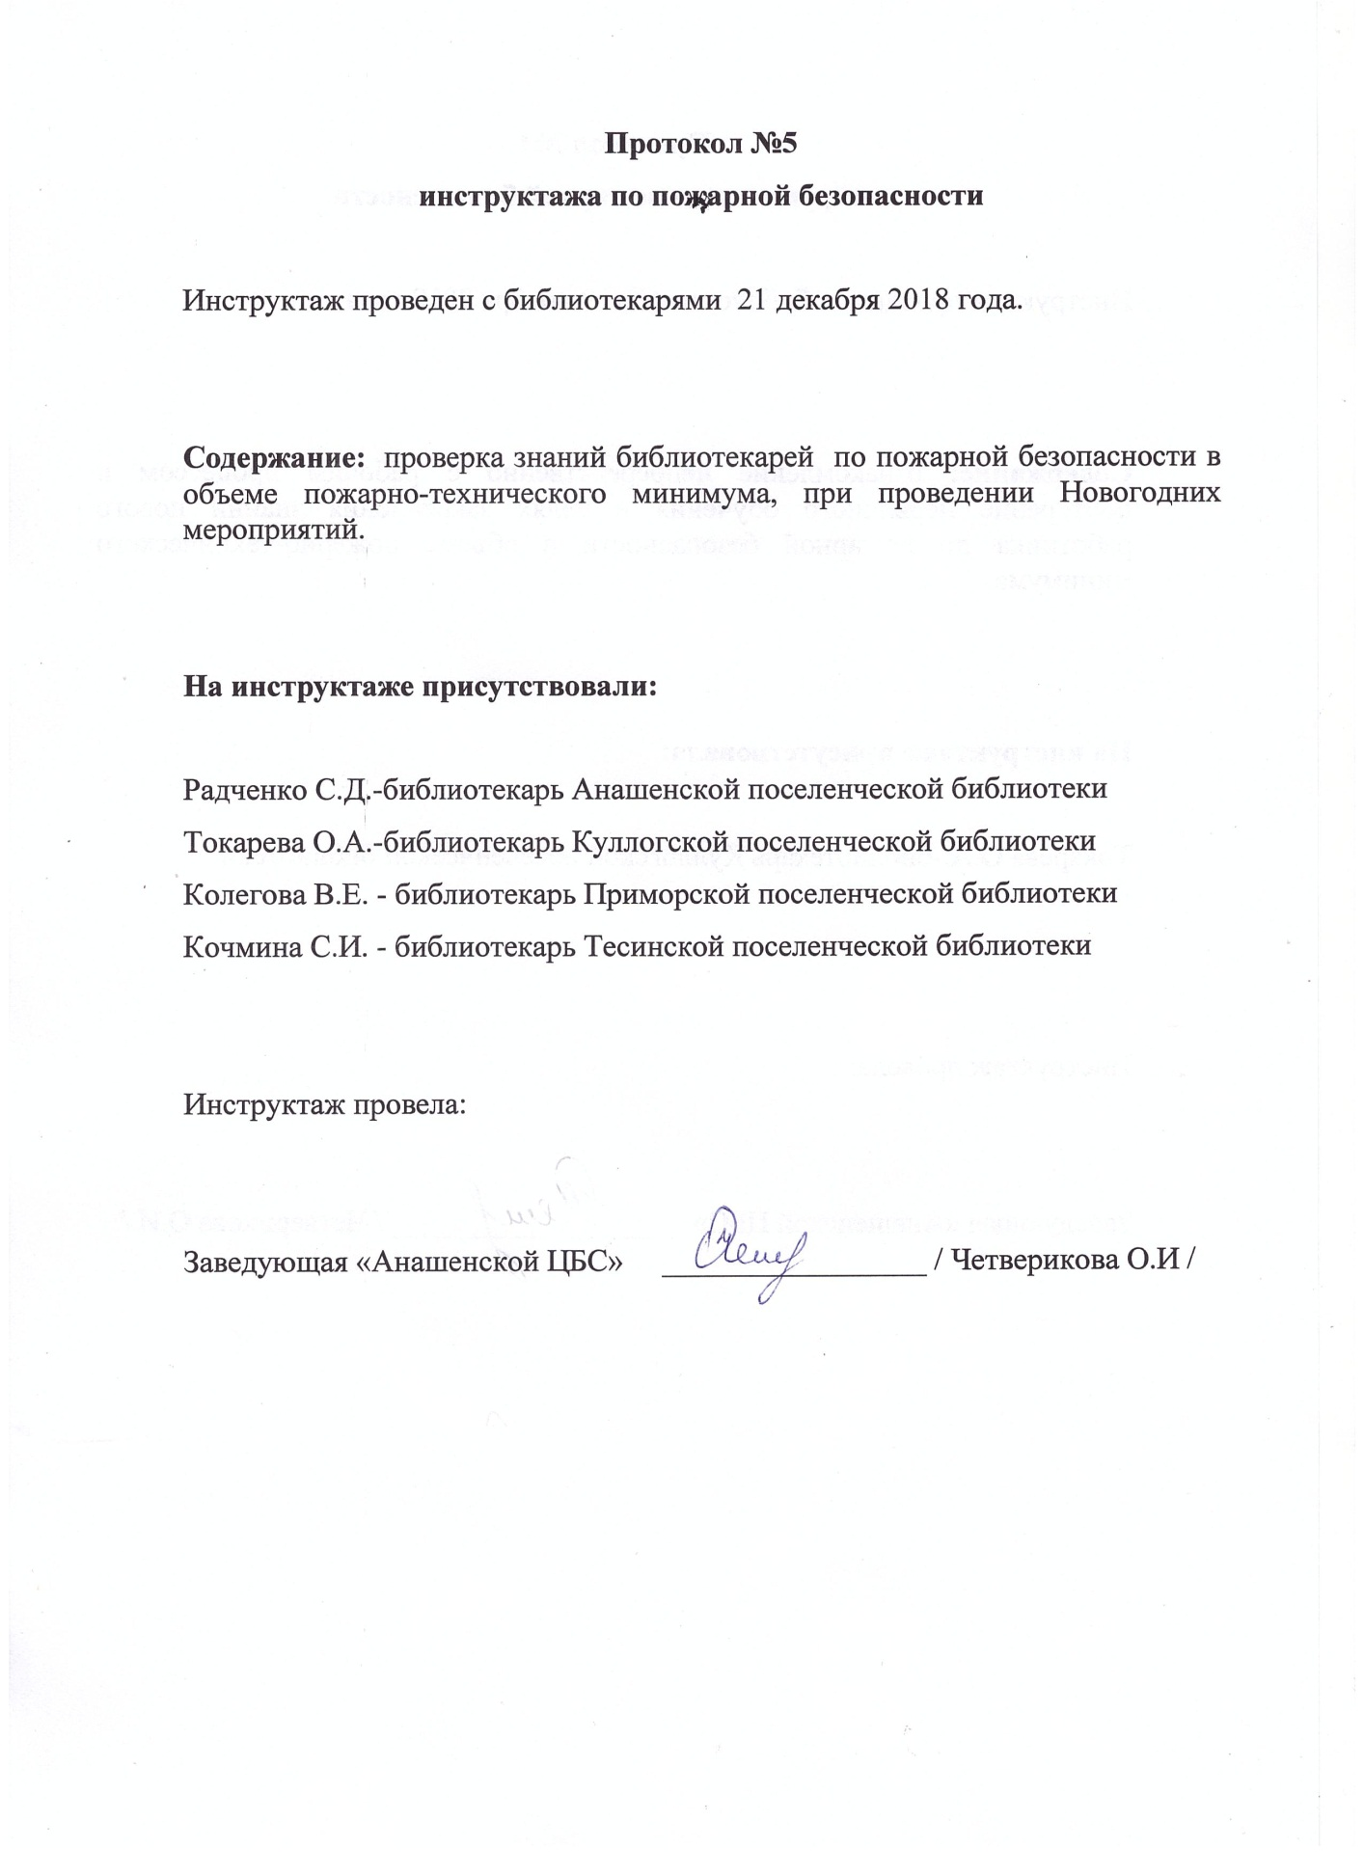

**Приложение № 3**

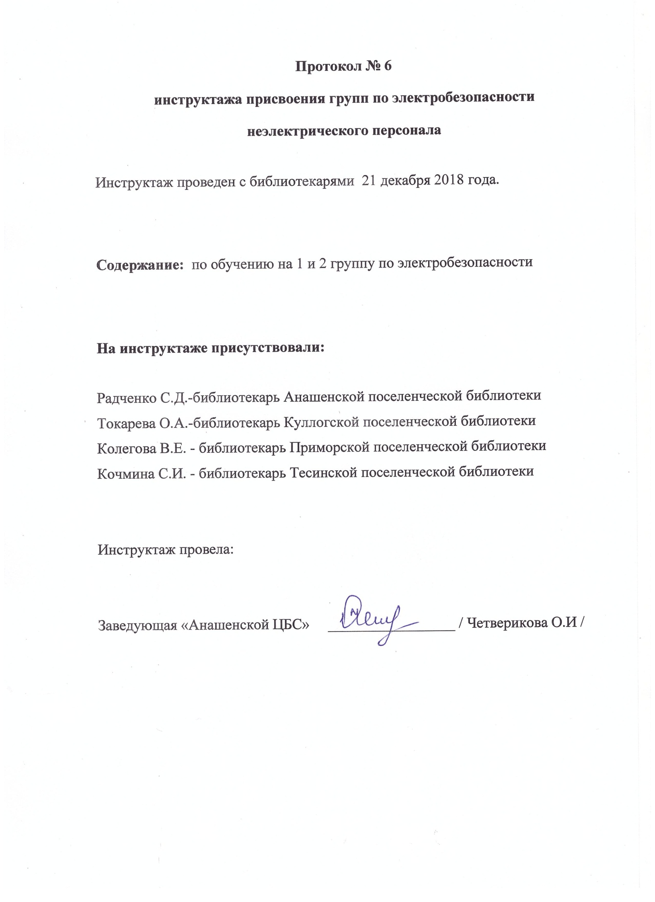

**Приложение № 4**

|  |  |  |  |  |  |
| --- | --- | --- | --- | --- | --- |
| Наименование библиотеки | Наименование мероприятия | Срок  исполнения | | Исполнители | |
|  | **Октябрь** | | | | |
| Анашенская поселенческая библиотека | Вечер встречи "Возраст осени прекрасный"  Вечер - реквием «Белым клином летят журавли и, курлыча, стонут они»» (Праздник белых журавлей) 15-17л  Звездный час «С милым краем дышу заодно» 15-17л  Фактографическая выставка-зонтик. «Звёздный дождь нашего края» шкч  Литературная игра «В моей Вообразилии» (Б.Заходер) (кл «Чебурашка»)  Исторический час «Как жили наши предки» (клуб «Хочу все знать»)  Вечер- воспоминание «Звенели годы комсомольские» 10-14лет  Фестиваль «Читающий край» «В.П. Крапивин» | | 1.10.  19.10  10.10  12.10  25.10  30.10  21.10  14.10 | | Четверикова О.И.  Радченко С.Д. |
| Куллогская поселенческая библиотека | Литературный краеведческий час: «Любить, ценить и охранять» (ш.к.ч.)  Игра – загадка: «Природа знакомая и не знакомая» (ю.)  Беседа – диалог: «Страницы добра и радости» (ю.)  Кн. в.: «Унесенные героином» (ю.)  Посиделки: «Нам года не беда» (кл. Кулложаночка)  Видео – презентация: «Знакомьтесь: Маяковский» (6 – 12 лет)  Литературная викторина: «Читаем всей семьей» (6 – 14 лет)  Кн. в.: «Вечный свет Маяковского» (6 – 14 лет)  Урок игра: «Штурманы книжных морей» (8 – 14 лет)  Позновательная игровая программа: «Осенние фантазии природы» (4 – 6 лет)  Познавательная игровая программа: «Осени прекрасная пора» (кл. Росинка)  Поэтическая встреча: «Поэтическая переменка» (кл. Мастерилка) | | 08. 10  17. 10  15. 10  13. 10  02. 10  10. 10  25. 10  10. 10  22. 10  05. 10  24. 10  30. 10 | | Токарева О.А. |
| Приморская поселенческая библиотека | Библиотечные посиделки "Осень жизни пора золотая"(пожил.)  Конкурс весёлых пенсионеров "Супер стар"(пожил.)  Выставка рекомендация "Старость в радость"(пожил.)  Исторический час "Д.Гранин солдат и писатель"(ш.к.ч.)  Вечер комсомольской песни "История комсомола в песнях"(ш.к.ч.) (ш.к.ч.)  Беседа -викторина "Мир зверей и птиц сходит со страниц" (7-14 лет)  Литературная игра "Тропинкой сказок" (7-14 л)  Экологический ринг "Природа как же ты загадочна"( клуб Домовёнок)  Громкие чтения В.П.Крапивин "Оруженосец Кашка" | | 01 10  06 10  01 10-30 10  20 10  28 10  7 10  13. 10  20. 10  14 10 | | Колегова В.Е. |
| Тесинская поселенческая библиотека | День пожилых людей: «Капелькой тепла согреем души» (пож)  Встреча за самоваром: «Яблочные веселины»(Забава)  Громкие чтения по произведению В.Крапивина: «Бабочка на штанге»(12-14лет)  Сундучок литературный: «Крокодил Гена и его друзья»(7-12лет)  Игра-фантазия: «Бабушкин сундучок игр»(5-13лет)  Игровая программа: «Каникулы без скуки»(5-13лет) | | 01.10.  26.10  14.10.  21.10.  28.10.  29.10. | | Кочмина С.И. |
| **Ноябрь** | | | | | |
| Анашенская поселенческая библиотека | Выставка – викторина «В единстве народа – единство страны» -ш.к.ч  Акция «Ночь искусств-2018»  Устный журнал «21 век- век толерантности»-15лет  кн.в. «Пусть всегда будет мама!» ш.к.ч  утренник «Самая лучшая мама моя!» - мас  литературный турнир «Любимые рассказы Н.Носова и В. Драгунского»  фестиваль «Читающий край» блиц – турнир «Что я знаю об Иване Тургеневе»  библиокешинг «Сокровища книжных морей»  познавательно – игровая программа «Путешествие по стране сладостей»  кн.в. «Пусть всегда будет мама!» ш.к.ч | | 01.11.  04.11.  15.11.  25.11.  25.11.  04.11.  08.11.  09.11. 11.11.  27.11.  25.11. | | Четверикова О.И.  Радченко С.Д. |
| Куллогская поселенческая библиотека | Познавательная беседа: «От воинской славы к единству народа» (ш.к.ч.)  Урок – игра: «Наказание за незнания» (ю.)  Мини – выставка: «Творческий остров» (ш.к.ч.)  Выставка: «Все на Земле от материнских рук» (ш.к.ч.)  Музыкально – поэтический вечер: «Милая, родная – одна ты такая» (мас.)  Час информации: «Осень жизни надо благородно принимать» (пож.)  Литературный час: «Силуэты русских поэтов» (ю.)  Видео путешествие: «Богатырь русской живописи» (А. К. Саврасов) (ш.к.ч)  Конкурсная программа: «Без добрых книг душа черствеет» (кл. Росинка)  Викторина и презентация: «Толерантность – дорога к миру » (кл.  Мастерилка)  Конкурсная программа: «Осень в красках»  Викторина: «Кто умнее всех» (В. Ю Драгунский) | | 10. 11  07. 11  10. 11  24. 11  25. 11  18. 11  15. 11  19. 11  25. 11  21.11  05. 11 | | Токарева О.А. |
| Приморская поселенческая библиотека | Выставка-обзор "В единстве наша сила" ш.к.ч.  Патриотический час "Пока мы едины мы непобедимы" (15-30 лет)  Выставка –портрет "Гений меры"(200 лет И.С. Тургеневу) ш.к.ч.  Тематический вечер "Прекрасен мир любовью материнской" (ш.к.ч.)  Литературная гостиная "Надежда мой компас земной"(90 лет Н.Н. Добронравову) ш.к.ч.  Беседа -викторина "Здесь живёт Незнайка" (7-14 лет)  Фестиваль «Читающий край» Громкие чтения И.С.Тургенев стихотворение в прозе "Воробышек" (7-14 л)  Утренник "Давайте друзья потолкуем о маме" (6-14лнт) | | 01 11  04 11  03 11  27 11  30 11  17 11  09 11  25 11 | | Колегова В.Е. |
| Тесинская поселенческая библиотека | Встреча за самоваром: «За чайком да ладком»(пож.12.00ч)  Час мужества: «Сильна держава, коль народ един»(7-12лет 14.00ч)  Поединок фантазёров: «В гостях у Драгунского»(7-12лет12.00ч)  Игра-викторина: «Самый весёлый писатель на свете»(7-12лет12.00ч.) | | 25.11  02.11.  11.11.  18.11. | | Кочмина С.И. |
|  | **Декабрь** | |  | |  |
| Анашенская поселенческая библиотека | Выставка – совет «Новый год и Рождество – чудеса и волшебство»  Час предостережения «Выбери жизнь!» (СПИД)  Литературная гостиная «Душа и колючая проволока» (А. Солженицын)  Виртуальная экскурсия «Заглянем в мир живой природы»  Выставка – совет «Новый год и Рождество – чудеса и волшебство»  Творческая работа «В Снежном царстве, морозном государстве» (кл. «Чебурашка») | | 13.12.  03.12.  11.12  20.12  13.12.  25.12 | | Четверикова О.И.  Радченко С.Д. |
| Куллогская поселенческая библиотека | Экономическая игра – путешествие: «В своих правах мы все равны» (ю.)  Развлекательная игровая программа: «А у нас новый год! Елка в гости зовет» (ш. к. ч.)  Час общения: «Для добрых дел я сердце отогрею…» (кл. «Кулложаночка»)  Конкурс стихов: «Семейный ЧИТАЙмер» (ш. к. ч.)  Тематическая полка: «А. Р. Беляев – Человек - амфибия» (ш. к. ч.)  Познавательно – игровая программа: «Зимние узоры» (5 – 12 лет).  Игровая программа: «Здравствуй, здравствуй Новый год!» (кл. «Росинка»).  Конкурсная программа: «Новый год стучится в двери» (кл. «Мастерилка»). | | 05. 12  31. 12  16. 12  23. 12  14. 12  10. 12  30. 12  30. 12 | | Токарева О.А |
| Приморская поселенческая библиотека | Выставка- портрет "Легенда и беспокойная совесть России" (А.И.Солженицын) ш.к.ч.  Конкурсная игровая программа "Здравствуй праздник Новый год" ш.к.ч.  Тематический час "Милосердие и доброта спасут мир" клуб "Общение"  Театрализованное представление "Здравствуй добрый Новый год" | | 01 12  31 12  23 12  30 12 | | Колегова В.Е. |
| Тесинская поселенческая библиотека | Книжная выставка: «Путешествие по родному краю» (Ш.к.ч)  Познавательный час: «Моя Родина-Сибирь-Красноярский край»(Ш.к.ч)  Вираж литературный: «Умом Россию не понять»(15-30лет)  Фант-ночь: «Волшебство Новогодней ночи»(Забава)  Познавательная викторина: «Знаток души человеческой» (А.Солженицын) (7-14лет) | | 01.12.  07.12.  16.12.  30.12.  18.00  09.12. | | Кочмина С.И. |